보도자료

제공일자 : | 2023년 12월 7일(목) |  |  |  | 팀장 | 마성민 | 02)2189-5318  (010-7195-5311)
담당부서 : | 마케팅/커뮤니케이션팀
사진없음 □ |  | 사진있음 ■ | 매수: 2매 |  | 매니저 | 황보세리 | 02)2189-5321  (010-2315-8237)

현대성우캐스팅 포항공장, 스마트 생태공장 구축 사업 완료
- 공장 내 온실가스·오염물질 저감 시설 구축
- 친환경 사업장 조성 등 ESG 경영 박차

현대성우캐스팅 포항공장이 ‘스마트 생태공장 구축 사업’을 완료했다고 밝혔다.

스마트 생태공장 구축 사업은 한국환경공단이 국내에 제조 공장을 소유한 기업을 대상으로 온실가스·오염물질 저감, 자원·에너지의 효율을 높여 친환경 저탄소형 공장으로 전환하기 위해 일정 요건을 갖춘 기업을 선정해 지원하는 제도다.

현대성우캐스팅 포항공장은 해당 사업에 참여, 정부 지원금 및 자사 부담 포함 총 22억원을 들여 공장 전반의 시스템과 설비를 개선했다.

공장의 온실가스 저감을 위해 공장 내 노후 보일러를 개선하고 자연채광 시설을 설치했으며 여과 집진 시설 및 세륜기 개선, 유수 분리기 설치 등을 통해 대기 오염 및 수질 오염을 최소화하고자 했다.

또 기존 전력 사용이 많았던 방지 시설(여과 집진 설비)을 모니터링화해 전력 사용을 절감한 친환경 공정으로 개선하고, 고소 작업대 설치 및 안전 통행로 공사로 공장 내부를 좀 더 쾌적한 환경으로 조성했다.

이번 구축 사업으로 대기 오염물질 및 온실가스 절감을 통해 지역 환경이 개선되고 에너지 절감과 더불어 오염 물질 처리 관련 사회적 비용이 감소되는 긍정적 효과가 기대된다.

현대성우캐스팅 포항공장 관계자는 “스마트 생태공장 구축 사업을 통해 환경에 위해가 되는 요소를 제거하고, 친환경 사업장 조성을 위해 ESG 경영을 꾸준히 추구해 나갈 것”이라 말했다.

한편 1987년 설립한 자동차 부품업체 서한정기가 모태인 현대성우캐스팅은 브레이크 디스크 및 엔진 파츠 등 주요 자동차 부품과 제네시스 G90 등에 탑재되는 알로이 휠 전문 기업이다. 현대성우캐스팅 포항공장은 브레이크 디스크, 엔진 파츠 등 주물 제품을 생산하고 있다.

[자료사진1]
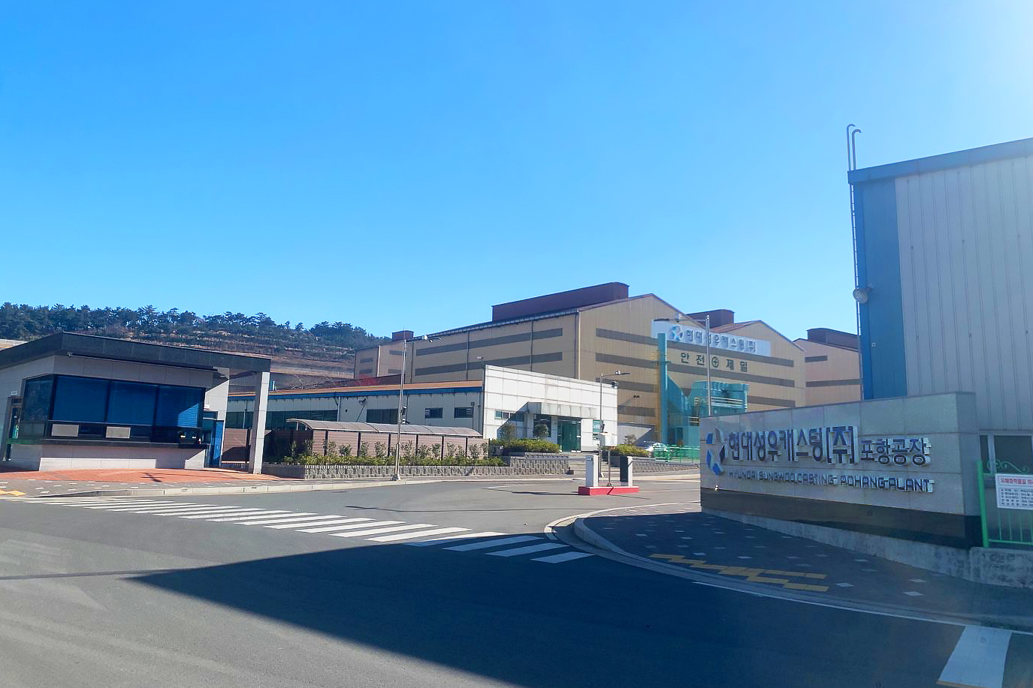
<현대성우캐스팅 포항공장>

